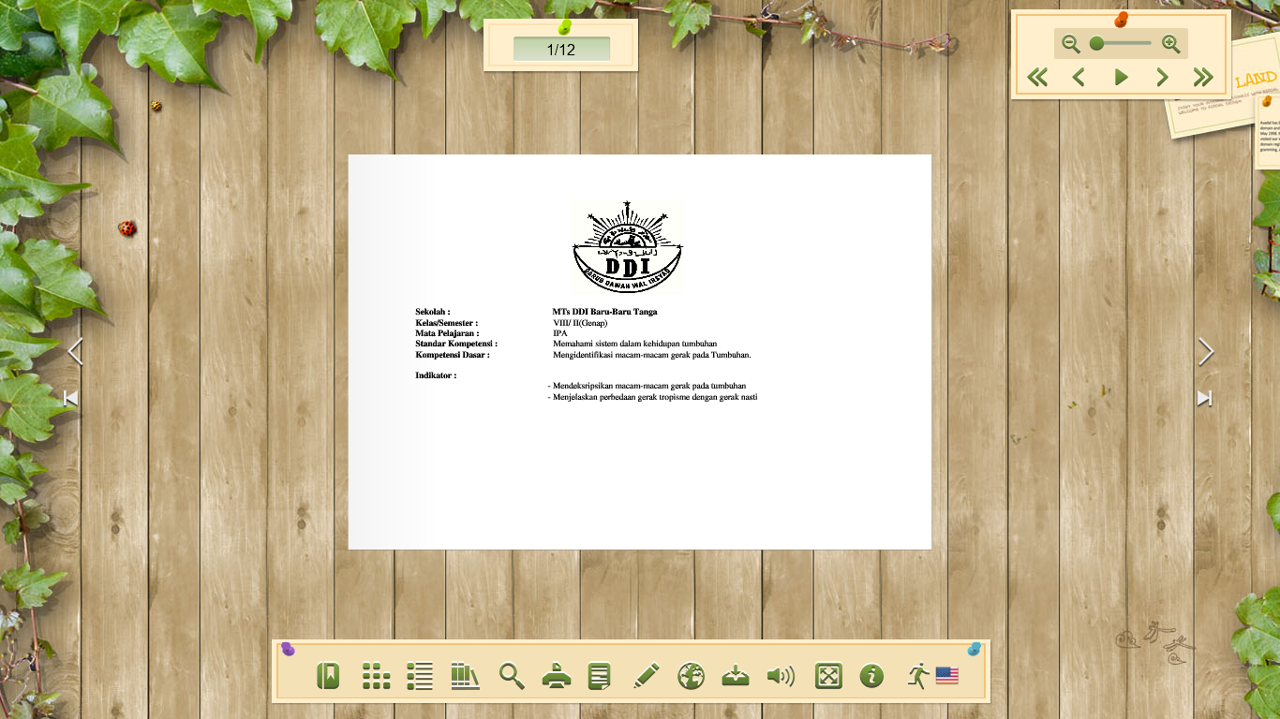
Dokumentasi Materi Pelajaran
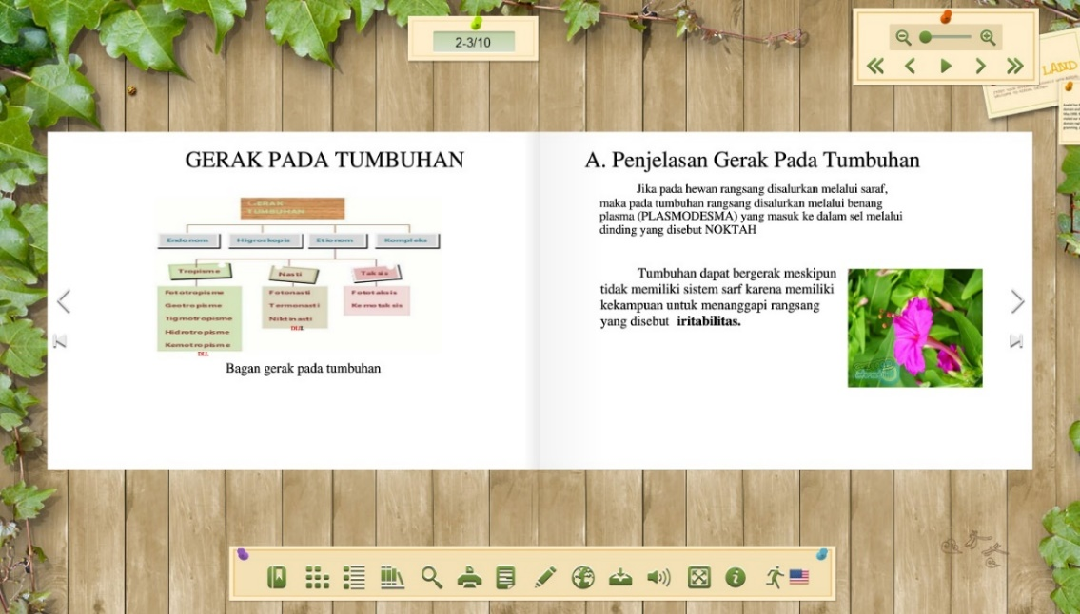
Gambar 1. Slide Awal Materi

Gambar 2. Tampilan Materi Awal

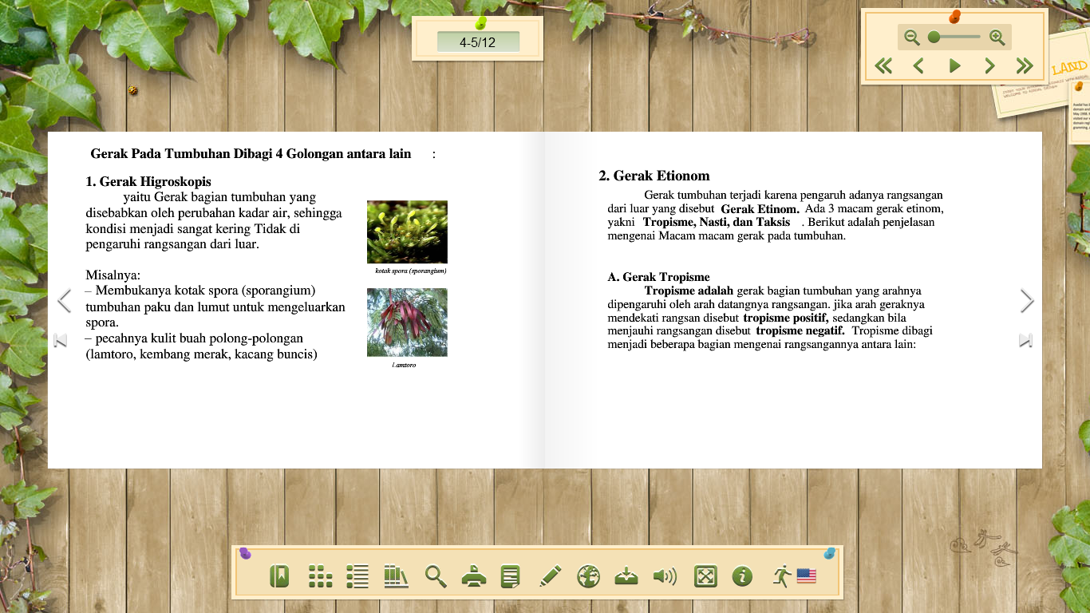

Gamabar 3. Materi gerak Higroskopis dan Etinom
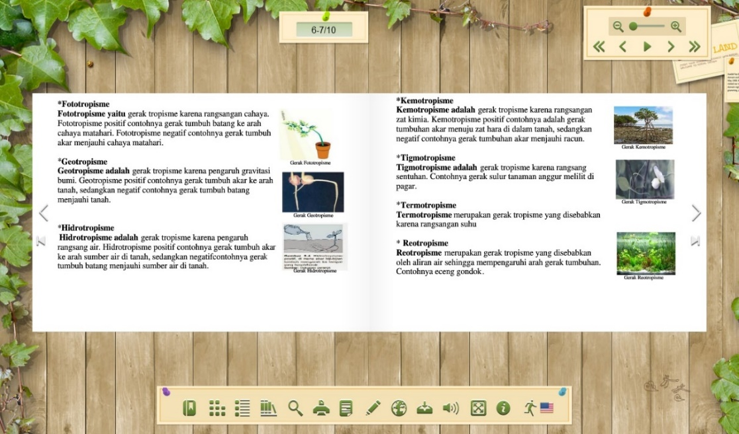

Gambar 4. Contoh-contoh gerak Tropisme
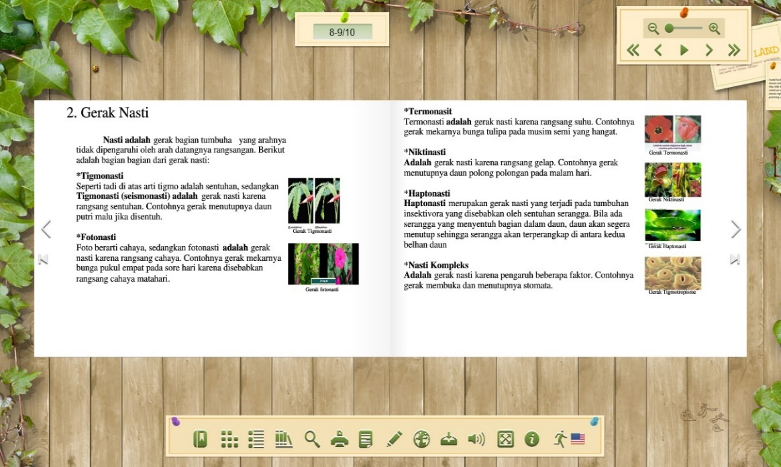
Gambar 5. Materi Gerak Nasti
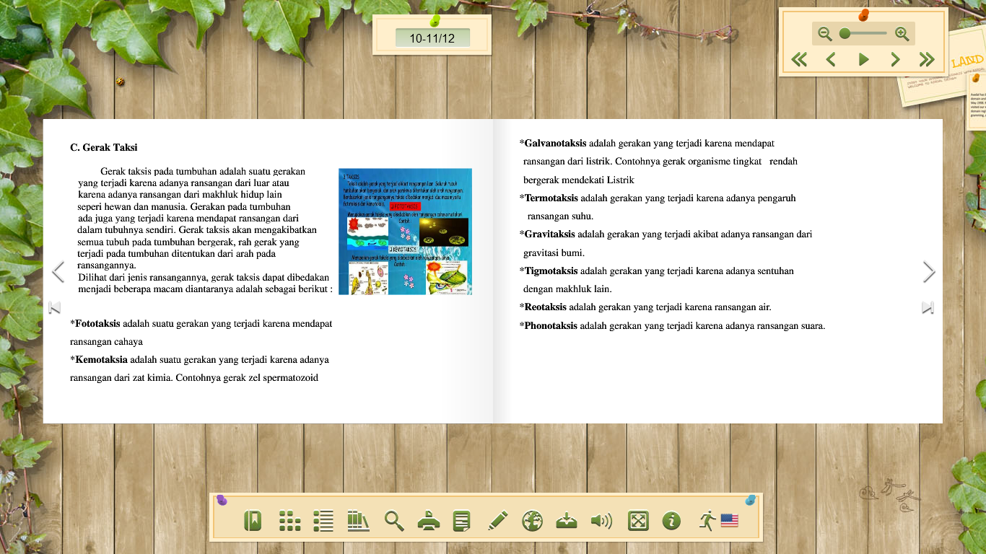
Gamabar 6. Materi gerak Taksis

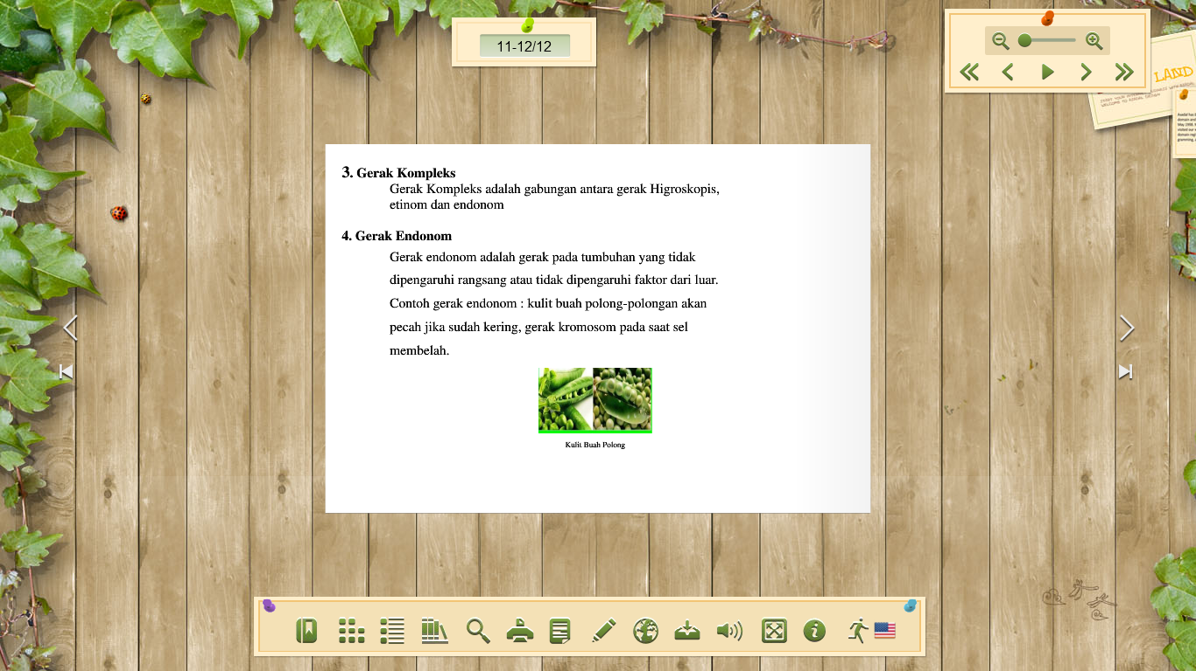

Gambar 7. Materi gerak Kompleks dan gerak Etinom

